网络图书管理系统的设计与实现

摘 要

图书管理系统的建设主要是为了使用户方便的借阅图书馆图书，使管理员快速、简单的对图书馆图书及用户信息进行管理，实现在线的借阅与图书、用户管理，充分利用网络的方便快捷、时时互动的特点，打破传统的手工操作模式，提出新颖的模式，使用户在网络模式下利用网络资源进行方便、快捷的图书借阅、利用虚拟情境与管理员进行交流。网站主要实现的功能有查询、借阅归还、图书管理，其中图书管理为重点，包括图书信息管理、读者信息管理、管理员信息管理等。

该毕业设计采用ASP.NET的三层架构模型，基于Browser/Server结构，在Visualstudio开发工具下，把C#作为开发语言，SQL Server作为数据库，按照软件工程的方法开发网络图书管理系统。系统主要分为前台功能模块和后台管理模块，其中前台功能模块主要包括&用户注册模块、用户登录模块、图书浏览模块、图书借阅模块、个人信息管理模块；后台管理模块包括系统用户管理、图书信息管理、图书类别管理、入库管理、借阅记录查看、书籍管理员管理、系统管理。该系统与传统手工登记借阅图书相比，将广大读者、图书消息和图书管理员紧密联系在一起，有效缩短了图书的手工借阅时间，大大提高了工作效率。经过系统测试，达到了预期目标。

关键字：图书管理；ASP.NET；三层架构；数据库；

**The design and implementation of online book management system**

**ABSTRACT**

Books management system management system's construction is mainly for the convenience of lending library books, make administrator is rapid, simple to library books and user information management, realize the online library with books, user management, make full use of network convenient, real-time interactive features, breaking the traditional manual operation mode, put forward the new mode, the user in the use of network resources under the network mode of convenient and fast Qlibrary, using virtual situation with the administrators to communicate. Website main realize the function of query, borrow return, books management, books management as the key point of, including book information management, reader information management, administrator information management, etc.

The graduation design adopts three layer architecture model of ASP.NET, based on Browser/Server structure, under the Visualstudio development tool, use c # as development language, SQL Server as the database, according to the method of software engineering development network books management system management system. System is mainly divided into front desk function module and the background management module, front desk function module mainly include & user registration module, user login module, book browsing module, library module, personal information management module; Background management module includes the system user management, books information management, books category management, warehouse management, borrowing record viewer, librarian management, system management. This system compared with the traditional manual registration books, news, books and the librarian readers will closely linked, effectively shortens the time of book of manual borrowing and greatly improve the working efficiency. After the system test, the desired goal.

**Key words:** Books management; ASP.NET; Three layer architecture; Database;

目 录

摘 要 I

目 录 III

第1章 引言 1

1.1开发背景 1

1.2开发意义 1

1.3论文组成结构 1

第2章 开发工具及相关技术介绍 3

2.1开发工具介绍 3

2.1.1Visual Studio介绍 3

2.1.2SQL Server介绍 4

2.1.3IIS介绍 4

2.2开发模式B/S介绍 4

2.3开发技术介绍 5

2.3.1ASP.NET介绍 5

2.3.2ADO.NET介绍 5

第3章 系统分析 6

3.1可行性研究 6

3.1.1技术可行性 6

3.1.2经济可行性 6

3.1.3操作可行性 6

3.1.4法律可行性 6

3.2需求分析 6

3.2.1系统用户需求分析 7

3.2.3系统业务流程分析 7

3.2.3系统功能需求分析 8

3.2.4系统数据流分析 9

第4章 系统设计 12

4.1系统设计的原理 12

4.2系统功能设计 12

4.3系统流程设计 13

4.4数据库设计 17

4.4.1概念模型设计 17

4.4.2逻辑结构设计 19

4.5数据库的连接 20

第5章 系统实现 21

5.1前台功能模块的实现 21

5.1.1主页模块 21

5.1.2用户注册模块 21

5.1.3用户登录模块 23

5.1.4个人信息管理模块 24

5.1.5信息搜索模块 24

5.1.6在线留言模块 24

5.1.7图书借阅模块 25

5.2后台管理模块的实现 27

5.2.1后台登录模块 27

5.2.2图书类别管理模块 27

5.2.3图书管理模块 28

5.2.4用户管理模块 30

5.2.5借阅管理模块 30

5.2.6还书模块 31

第6章 系统测试 32

6.1测试目的 32

6.2测试用例 32

6.2.1登录测试 32

6.2.2信息资讯管理测试 32

6.2.3图书借阅测试 33

6.2.4在线留言测试 33

6.3测试结果 34

第7章 结论 35

参考文献 36

致　谢 37

第1章 引言

1.1开发背景

一直以来人们使用传统的人工方式管理图书馆的日常工作，对于图书馆的借书和还书过程，想必大家都已很熟悉。在计算机尚未在图书馆广泛使用之前，借书和还书过程主要依靠手工。一个最典型的手工处理还书过程就是：读者将要借的书和借阅证交给工作人员，工作人员将每本书上附带的描述书的信息的卡片和读者的借阅证放在一个小格栏里，并在借阅证和每本书贴的借阅条上填写借阅信息。这样借书过程就完成了。还书时，读者将要还的书交给工作人员，工作人员根据图书信息找到相应的书卡和借阅证，并填好相应的还书信息，这样还书过程就完成了。人工图书管理需要的人力资源太多，也耗费读者的时间精力。

网络图书管理系统是对传统图书管理模式的一种改进，它可以充分利用网络的特性，随时随地的对图书进行管理，不受时空的局限，很大程度地简化了图书管理的过程，减轻了管理员工作，为读者提供便捷的途径，提高了图书的利用率。本系统的优势主要体现在如下几个方面：

（1）管理员通过数据库管理和维护系统可以对读者和图书进行管理和维护。管理员可以对后台数据中的信息进行删除、修改、更新等基本操作以管理和维护读者信息。

（2）用户可以通过图书作者、图书名、ISBN、出版社、主题词、图书书号进行查询，以便用户对图书信息的快速检索。

（3）图书的入库与出库，新书的出版可以及时的输入数据库以待取用，已经报废的旧书及时的删除或禁用。

1.2开发意义

当今时代是飞速发展的信息时代。在各行各业中离不开信息处理这正是计算机被广泛应用于信息管理系统的环境。计算机的最大好处在于利用它能够进行信息管理。使用计算机进行信息控制，不仅提高了工作效率，而且大大提高了其安全性。尤其对于复杂的信息管理，计算机能够充分发挥它的优越性。计算机进行信息管理与信息管理系统的开发密切相关，系统的开发是系统管理的前提。本系统就是为了管理好图书馆信息而设计的。

图书管理需要的人员复杂，信息量复杂庞大，如果还使用手工操作处理图书借阅问题，工作将非常繁琐，需要大量的人力、物理、财力，极大的浪费了资源，对于图书管理人员来说，图书管理包括图书信息管理、图书类别管理、借阅信息管理、挂失、逾期不还管理、管理员信息管理等等。而这些项目在过去靠手工操作，需要手工记录这些事情，不但麻烦，还经常出错，给广大用户带来很多不便，因此，开发这样一个在线网页图书管理系统。让管理员方便的管理图书及用户信息，方便用户查找图书。

1.3论文组成结构

本论文将按照软件工程的方法，首先做需求分析，然后是概要设计，设计出整个系统的功能模块和数据流图，最后是详细的页面设计和编码。详细来说，第一章对图书管理系统统进行了简要的介绍；第二章是开发工具介绍；第三章对图书管理系统统进行整体分析；第四章对系统做出总体设计；第五章是系统实现，第六章对系统进行功能上的黑盒测试。

第2章 开发工具及相关技术介绍

2.1开发工具介绍

开发工具介绍主要介绍使用到的软件，包括Visual Studio、SQL Server和IIS服务器。

2.1.1Visual Studio介绍

Visio Studio是一个可视化编译环境，它为开发者提供了很大的便利，从编写源代码到编译链接，从调试到最终发布，可以通过预设的菜单及选项很方便的完成。

Visual Studio .NET是为建立.NET Framework应用而设置的集成开发环境（IDE），它在.NET Framework和公共语言规范CLS（Common Language SPecification）基础上可运行VB、C++、C#、Jscript、J#等多种语言。它的体系结构如下：



图2-1Visio Studio .NET的结构

其中CLR公共语言运行时的结构如下：



图2-2CLR的结构

2.1.2SQL Server介绍

现代计算机中存储的数据呈现暴涨的趋势，这样就需要一款高效的数据库管理工具来定义数据和操纵数据，使得数据在计算机中的存储更加有秩序，降低数据的冗余度，提高数据的独立性，也让数据的操纵更加方便。SQL Server采用图形界面，使用方法一目了然。

（1）SQL Server是一款Relational Database Management System

（2）SQL Server与Windows系统完美结合

（3）SQL Server对计算机的硬件条件要求不高

（4）SQL Server具有良好的可伸缩性

（2）SQL Server具有良好的灵活性，它可以适应快速变化的环境

2.1.3IIS介绍

IIS(Internet Information Server)是微软公司推出的Web服务器，具有安全、高效、易于管理的特点，是目前主流的Web服务器之一，可支持HTML、ASP、ASP.NET等。IIS在管理与配置上继承了Windows的特点，全部是图形界面的方式，操作起来十分简单。

2.2开发模式B/S介绍

B/S模式也就是浏览器/服务器模式，它的界面部分是在浏览器端展示，而主要工作是由服务器端进行实现的，用户的请求由浏览器端提交给服务器端进行处理，而服务器将处理结果反馈给浏览器端，在浏览器端界面描画给用户查看。采用B/S模式不仅可以避免用户必须安装专业软件才能开发系统或者访问系统的局限性，而且更加便利。另外，软件系统的更新换代速度越来越快，采用B/S模式开发的系统的升级工作主要在服务器端进行，这样不管系统的用户群是多么的庞大，都不会影响系统维护工作的工作量，降低了系统的维护成本，这也是B/S模式的一大优点。

B/S模式的结构模型如下：



图2-3B/S模式及其工作过程

2.3开发技术介绍

开发技术介绍主要介绍系统中使用到的关键技术，包括ASP.NET和ADO.NET。

2.3.1ASP.NET介绍

ASP.NET是一种动态网页技术，它开发的是Web应用程序，可以和数据库以及其他程序进行交互，是一种快捷的动态服务器页面开发工具。另外，ASP.NET的代码和页面分离，大大提高了代码的可读性，这样使得功能的扩展更加容易。

本课题将采用ASP.NET的三层架构，三层架构模型如下：



图2-4三层架构

表示层用来和用户交互，接受用户的请求，并且将服务器的处理结果展示给用户。

业务逻辑层位于表示层和数据访问层之间，它在两者之间传递数据，按功能需求调用数据访问层中的方法，并向客户展示数据和信息。

数据访问层使用了一个强类型的DataSet，通过ADO.NET操纵数据，不涉及具体业务，它为业务逻辑层提供数据服务，如存储数据操作结果、返回数据检索结果等。

2.3.2ADO.NET介绍

数据库是ASP.NET动态网站的基石，离开了数据库，ASP.NET的魅力将大大减少，所以ASP.NET支持ADO.NET以实现对数据库的访问。通过ADO.NET能够建立起用户与数据库之间的桥梁。用户只需在网页中执行SQL指令，即可对Web服务器上的数据库进行添加、修改和删除操作。

ADO.NET的结构模型如下图所示：



图2-2ADO.NET的结构

第3章 系统分析

3.1可行性研究

可行性研究是整个项目规划中的第一步，我们需要综合考虑系统实施过程中可能遇到的各种问题，确定系统是否有实施的必要。本系统是在对各图书馆等较成熟图书管理系统进行调研和体验之后进行设计的，因此具有较大的针对性。下面将就系统的技术可行性、经济可行性、操作可能性和法律可行性进行具体分析。

3.1.1技术可行性

技术可行性是对现有Web技术和硬件条件进行分析，确定在技术层面上能否实现本系统。本系统的硬件条件要求不高，现有计算机的硬件标准基本都能满足系统开发和运行。在软件层面上，本课题拟在Windows 8系统下使用微软公司的Visualstudio 2012开发平台和SQL Server 2012，按照软件工程的方法开发整个系统。Browser/Server结构可以完成用户在浏览器中的阅读；SQL Server的图形化界面和SQL语句的结合使用令数据操作变得更加便利；C#语言可以使程序员快速高效地编写应用程序；ASP.NET技术将脚本语言和高级程序设计语言以及数据库结合，使得图书可通过Web程序动态管理。因而具有技术可行性。

3.1.2经济可行性

对系统从开发者的经济状况和用户的使用费用进行分析。本系统使用的Visualstudio、SQL Server都可以从网上免费下载，而计算机是已经具备的装置，开发者不需要在系统开发上花费相关费用。对于使用者来说，本课题在服务器端采用mvc框架平台，在客户端测试IE、Google Chrome、火狐浏览器等页面CSS兼容性，这样使得系统的兼容性和版本更新以及系统维护变得更加简便，为使用者减少了相关费用。从经济角度讲可行性较高。

3.1.3操作可行性

本图书管理系统采用B/S模式，无需另外安装别的软件，使用者很容易掌握并熟练使用。因为本系统就是web应用程序，只需要安装好tomcat服务器和数据库，导入数据库后，既可以在tomcat服务器部署本系统，然后通过浏览器访问服务器地址加上端口号和系统名称既可访问本系统，系统实施成功以后也会大大减少管理图书的时间，容易得到推广使用，因此具有操作可行性。

3.1.4法律可行性

本系统作为本科生毕业设计，不用于商业目的，不侵犯专利也不会妨碍他人，所使用的开发软件也都是免费版本的，符合国家法律规定，具有法律可行性。

通过以上四方面的可行性分析，我们可以确定图书管理系统是可行的。

3.2需求分析

接下来将从系统用户需求、系统业务流程分析、系统功能需求和数据流分析几方面进行需求分析。

3.2.1系统用户需求分析

本系统的用户总共有系统超级管理员、普通注册用户（包括注册学生和注册教师），不同用户有不同的权限。

管理员需要通过登录进入后台管理界面，实现对图书的管理和发布，未经审核和审核不通过的都不可以显示在前台界面；管理员可以管理系统用户和注册用户，包括添加、删除、修改、查询；并可以实现系统用户管理、图书信息管理、图书类别管理、入库管理、借阅记录查看、管理员管理、系统管理；普通用户可以在网站前台进行账号注册和账号登录，然后浏览网站信息和借阅图书、在线添加留言，普通用户登录个人后台进行个人资料修改、登录密码修改、查询个人借阅记录等功能操作。

对系统用户进行分类之后，就可以分别对各类用户进行需求分析。这样可以保证系统的需求分析更加完善，有利于之后的系统设计。

3.2.3系统业务流程分析

对系统用户进行分类之后，可通过系统业务流程分析对需求分析进一步细化，将前台功能模块和后台管理模块的工作流程描述出来，从而使用户和开发者之间更好的沟通，而系统业务流程图就是一个很好的交流工具。

图书管理系统的总业务流程如下图所示：



图3-1系统总业务流程图

普通用户登录成功后的业务流程如下图所示：



图3-3普通用户业务流程图

后台管理员管理界面的业务流程如下图所示：



图3-3管理员业务流程图

3.2.3系统功能需求分析

下面进行系统的功能需求分析。

1. 系统用户管理：不管是超级管理员还是普通管理员都需要管理系统用户，包括普通管理员的添加、删除、修改、查询，修改管理员的登录密码，新添加的管理员用户可以登录系统。
2. 注册用户管理：游客前台首页注册后，经过管理员后台，不管是超级管理员还是普通管理员都需要管理注册用户，包括注册用户审核、删除、修改、查询，审核通过后，注册用户既可以通过账号和密码登录系统。
3. 修改密码：系统所有用户（管理员和注册用户）应该都要能修改自己的登录密码，修改后需要重新登录。
4. 系统简介设置：系统管理员应该可以通过系统简介设置功能设置网站前台的系统简介信息，网站前台的系统简介是随后台的变化而变化的，系统简介应该使用编辑器，实现图片，文字，列表，样式等多功能输入。
5. 系统公告设置：系统管理员应该可以通过系统公告设置功能设置网站前台的系统公告信息，网站前台的系统公告是随后台的变化而变化的，系统公告应该使用编辑器，实现图片，文字，列表，样式等多功能输入。
6. 在线留言：只有注册用户才能进行在线留言，需要登录网站前台，输入留言内容既可以完成在线留言功能，同时可以查看别的用户的留言。
7. 留言管理：由超级管理员和普通管理员使用，对系统所有的留言信息进行回复、删除、修改、查询。
8. 个人资料管理：由注册用户使用，注册用户登录个人后台，可以修改个人当初的注册信息，如修改电话号码、邮箱等，用户的用户名是无法修改的。
9. 友情链接管理：由超级管理员和普通管理员使用，对系统所有的友情链接信息进行添加、删除、修改、查询，同时网站前台的友情链接随着后台的友情链接变化而更新。
10. 在线借阅：注册用户在网站前台登录个人账号后，可以选择某个图书，进行借阅，查看别人的借阅信息。
11. 借阅管理：在网站后台，管理员进行图书的借阅管理，每条图书对应自己的借阅，管理员可以删除、修改、查询。
12. 图书信息管理：系统需要一个可以管理图书的功能，包括添加、删除、修改、查询，同时网站前台图书信息要跟着网站后台的图书信息同步更新。
13. 图书类别信息管理：系统需要一个可以管理图书类别的功能，包括添加、删除、修改、查询，同时网站前台图书类别信息要跟着网站后台的图书类别信息同步更新。
14. 图书入库管理：在网站后台，管理员用户应该要实现对图书入库的操作，包括添加、删除、修改、查询。
15. 图书资讯管理：在网站后台，管理员用户应该要实现对图书资讯的操作，包括添加、删除、修改、查询。

3.2.4系统数据流分析

根据系统用户需求和功能需求，得知图书管理系统的总体数据流如下图所示。



图3-4系统数据流图

用户登录数据流如下图所示。



图3-5用户登录数据流图

普通用户登录成功后的数据流图如下



图2-8普通用户数据流图

后台管理员登录成功后的数据流如下图所示。



图2-9后台管理员数据流图

第4章 系统设计

4.1系统设计的原理

系统设计原理包括：

（1）模块化。模块化就是把整个程序划分为多个模块，每个模块有自己的名字并可以被独立访问。所有模块的功能集合起来就可以满足用户需求。

（2）抽象。抽象是暂时忽略软件的细节，集中精力将软件的本质特征提取出来。

（4）逐步求精。总体设计需要先解决主要问题，再将问题一步步细化。

（4）信息隐藏和局部化。设计和确定模块时，使得一个模块内包含的信息对于不需要这些信息的模块来说，是不能访问的；并且应该在相近的物理地址上放置关系较密切的软件元素。

（5）模块独立。模块之间应该遵循高内聚，低耦合的原则。

4.2系统功能设计

本系统的功能模块图如下所示。并对系统的功能模块进行设计。



\图4-1系统功能结构层次图

前台功能模块：可以在前台Web浏览器中查看这些功能。

用户注册模块：将用户信息记录到用户表

用户登录模块：用来区分三种用户，普通用户、普通管理员、超级管理员。

个人信息管理：用户登录后可以修改用户表中的个人信息

图书主页模块：在类别表和图书表中读取图书信息并按照一定模板显示在首页。

图书搜索模块：将图书表中所有图书的名称或内容关键字与搜索框中输入的字段进行比对，找到所有包含输入字段的图书纪录；再根据该图书记录中的图书类别ID，在类别表中找到类别名称；从而将图书的所属类别，图书名称和发布时间展示给普通用户。

图书阅读模块：系统根据图书ID从图书表中取出图书的主体内容。

分类阅读模块：系统根据类别ID在图书表中取出该类别下的所有图书。

图书借阅模块：将想要借阅的图书的ID号和借阅的内容以及借阅人的信息和借阅时间记录到借阅表中。也可以根据想要查看的图书的ID号，在借阅表中调出所有他人借阅。

后台管理模块：针对书籍管理员和后台管理员

添加类别：将类别信息添加到类别表，此类别可被选择。

修改类别：根据类别ID，将类别表中相应的类别信息进行更新。

删除类别：根据该类别ID找到图书表中该类别下的所有图书，并通过图书ID从借阅 表中找到所有相关借阅，先删除所有借阅再删除图书，最后删除类别本身。

添加图书借阅：将图书借阅的类别ID和图书借阅名称以及图书借阅内容等记录到到图书借阅表中，经管理员审核通过后，此图书借阅可以被浏览者查看。

修改图书借阅：根据图书借阅ID，在图书借阅表中找出相应记录并进行更新。

删除图书借阅：根据该图书借阅ID从借阅表中找到所有相关借阅，先删除所有借阅再将图书借阅本身从图书借阅表中进行删除。

审核图书借阅：将管理员ID、图书借阅ID、审阅时间等记录到审阅表，经管理员审核通过后的图书才可以在前台界面显示。

删除借阅：将该借阅记录从借阅表中移除。

删除用户：将该用户从用户表中移除。

在线留言模块：注册用户在网站前台添加留言，包括留言ID、名称、内容、头像等信息。

留言管理模块：管理员管理系统留言信息，可以进行回复、删除，将留言ID、名称、内容、头像等信息记录在留言表中。

添加图书：将图书的ID和图书名称以及图书内容等记录到图书表中，经过添加后，此图书可以被浏览者查看。

修改图书：根据图书ID，在图书表中找出相应记录并进行更新。

删除图书：根据该图书ID从图书表中找到ID等于该图书ID的图书信息，将图书本身从图书表中进行删除。

4.3系统流程设计

以下将分别介绍各个模块的设计流程。

1. 用户注册模块



图4-15用户注册流程

注册开始后，用户发送注册请求信息，经过系统验证用户名是否已经存在，如果用户名已经存在，重新注册用户，跳转至注册页面，如果不存在，则注册成功，也返回注册页面。

1. 用户登录模块



图4-16用户登录流程图

用户登录流程：用户输入用户名和密码，系统自动验证是否存在该用户名，如果存在用户名和密码相匹配，则登录成功，跳转至系统主界面，如果用户名与密码不匹配或者用户名不存在，则返回主界面。

1. 主页模块



图4-17主页载入流程图

主页载入流程：系统先连接数据库，显示界面参数初始化，读取数据库的数据表，读取html显示模板，读取数据库的数据标题，读取数据库的数据内容，对数据按添加时间排序，按照模板设计位置显示数据，刷新显示界面，断开数据库连接。

1. 信息搜索模块



图4-18信息搜索流程

系统的查询信息的流程：查询开始，用户输入需要查询的信息标题或名称等关键字，系统自动判断是否存在查询条件匹配的信息，如果存在则显示数据列表，用户可以根据需要进入相关信息的详细界面，如果不存在，则返回查询界面。

1. 信息浏览模块



图4-19信息浏览流程

信息浏览的流程：先连接数据库，然后显示界面参数初始化，读取数据库中的信息编号，读取显示模板，读取数据库的信息标题，读取数据库中该信息的存储路径，读取显示网页的文件，按照模板设计位置显示信息，刷新显示界面，断开数据库连接。

1. 图书借阅模块



图4-21　　图书借阅流程

借阅流程：用户登录成功后，浏览图书页面，输入借阅表单，提交该借阅表单，修改借阅，返回借阅相关界面。

1. 类别管理模块



图4-22　　类别管理流程

首先进入类别管理，可以选择添加类别、修改类别、删除类别，添加类别要输入类别信息，提交后，进行保存，修改类别要编辑类别信息，提交后保存，如果失败则抛出业务逻辑异常，删除类别则直接在数据库删除即可。

1. 图书管理模块



图4-23　　图书管理流程

进入图书管理界面，可以选择添加图书、删除图书、修改图书、审核图书，添加图书要添加图书详细信息，包括编号、名称、封面等，然后等待审核，修改图书和删除图书则直接操作，管理员审核图书，审核通过，则添加成功，显示在网站前台。

4.4数据库设计

在系统的开发过程中，数据库的设计是非常关键的一步。良好的数据结构设计不仅可以减少数据冗余、提高查询效率，而且还可以降低应用程序的编写难度，提高工作效率。

4.4.1概念模型设计

本系统在数据库中存放了多张表，分别是用户表、权限表、留言表、图书表、入库表。

系统的主要实体间关系E-R图如下图所示：



图4-2系统主要实体间关系E-R图

图书资讯信息实体图如图3-3。



图3-3图书资讯信息实体图

图书信息的实体图如图3-5。



图3-5图书信息实体图

留言信息实体图如图3-7。



图3-7留言信息实体图

用户信息实体图如图3-8。



图3-7用户信息实体图

借阅信息实体图如图3-7。



图3-7借阅信息实体图

4.4.2逻辑结构设计

根据上面的分析，可以把系统E-R图转换成关系模式，依据转换规则以及范式理论，可以得到本系统的关系模式如下（其中有下划线表示主键）：

Allusers表是系统用户的信息表，存储系统用户真实姓名、性别、年龄、电话、地址、备注、编号、姓名、用户密码以及其相对应的密码等相关信息。

tushuxinxi表是网站图书信息表，存储网站的图书的相关信息，其中包括图书编号、名称、类别、作者、封面、库存数量、新旧程度、是否顺坏、备注等相关信息。

jieyueijilu表是用户借阅图书记录信息表，存储用户的借阅图书的内容信息，其中包括图书编号、名称、类别、作者、封面、库存数量、新旧程度、是否顺坏、借阅日期、使用时间、归还日期、借阅人、借阅费、押金、备注、是否归还等相关信息。

guihuanijilu表是用户归还图书记录信息表，存储用户的归还图书的内容信息，其中包括图书编号、名称、类别、作者、封面、库存数量、新旧程度、是否顺坏、借阅日期、还书日期、借阅人、借阅费、退换押金等相关信息。

rukuijilu表是用户入库图书记录信息表，存储用户的入库图书的内容信息，其中包括图书编号、名称、类别、作者、库存数量、入库数量、入库时间、入库人等相关信息。

liuyanban表是用户留言信息表，存储用户的留言的内容和回复信息，其中包括编号、头像、性别、QQ、邮箱、电话、内容、添加时间、回复内容等相关信息。

yonghuzhuce表是用户注册信息表，存储用户的注册信息，其中包括编号、用户名、密码、姓名、性别、出生年月、QQ、邮箱、电话、身份证、头像、地址、备至、折扣等相关信息。

xinwentongzhi表是旅游资讯、旅游常识信息表，存储旅游资讯、旅游常识的内容信息，其中包括编号、标题、类别、内容、添加人、首页图片、点击率、添加时间、摘要等相关信息。

4.5数据库的连接

本节在SQL Server2012中利用SQL语句和图形界面相结合的方法建立各个表并设置其主外键联系，并在项目中对数据库的连接进行详细设计。

如果将数据库的连接字符串写在cs文件中，当数据库的用户名或密码发生改变时，项目需要重新生成，这样会耗费大量资源。比较好的解决方法是将其写在Web.config中。 Web.config中数据库连接字符串如下：

<connectionStrings>

<add name="connStr" connectionString="Integrated Security=SSPI;Persist Security Info=False;Initial Catalog=newssystem;Data Source=.;User Id=sa;Password=wangcongli"/>

</connectionStrings>

另外需要建立一个数据库助手类来执行基本的数据库增删改查工作，在cs文件建立数据库连接的主要代码是：

string connStr = ConfigurationManager.ConnectionStrings["connStr"].ConnectionString;

SqlConnection conn = new SqlConnection(connStr);

每次执行数据库的基本操作时询问数据库的连接状态，若处于关闭状态则连接数据库：conn.Open()；执行完数据库的基本增删改查工作后需要断开连接：conn.Close()。

第5章 系统实现

5.1前台功能模块的实现

本系统是用作毕业设计，TOMCAT在本机上开启一个服务器，系统实现的功能局限在本机使用。本章将对前台功能模块的实现及核心代码进行阐述。

5.1.1主页模块

在浏览器的地址栏里输入http://localhost:1575/default.aspx.cs地址，就可以跳转到图书管理系统的首页，前台首页是由4个页面组成的，包括top、left、down和center等页面，这里也是浏览者访问系统的入口，通过@ Register引入，如下图所示。

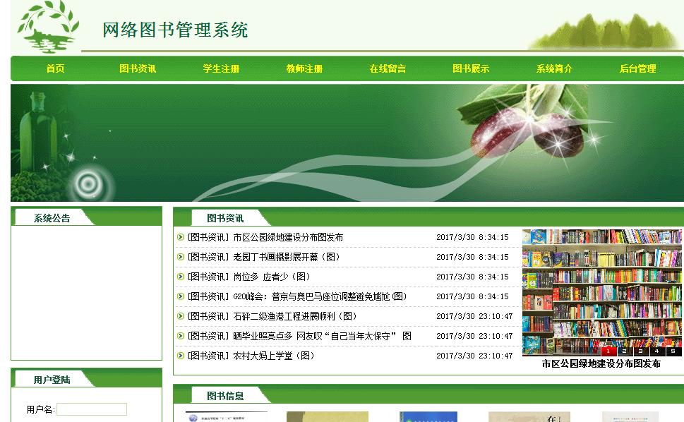

图5-1主页界面

其中载入前台页面的主要代码如下：

<%@ Page Language="ASP.NET" AutoEventWireup="true" CodeFile="Default.aspx.cs.cs" Inherits="_Default" %>

<%@ Register src="qttop.ascx" tagname="qttop" tagprefix="uc1" %>

<%@ Register src="qtleft.ascx" tagname="qtleft" tagprefix="uc2" %>

<%@ Register src="qtdown.ascx" tagname="qtdown" tagprefix="uc3" %>

5.1.2用户注册模块

点击主页上方的注册链接会弹出如下注册框。用户输入注册信息方可注册。

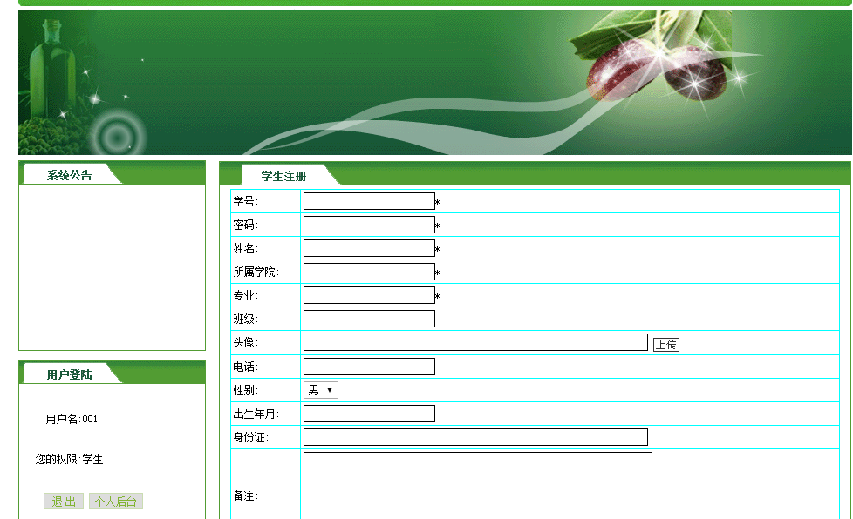

图5-2用户注册界面

王在前台注册页面的html代码如下：

<td nowrap="nowrap" style="width: 130px">

<font face="宋体">用户名:</font></td>

<td align="left" width="79%">

<asp:TextBox ID="yonghuming" runat="server"></asp:TextBox>*<asp:RequiredFieldValidator

ID="RequiredFieldValidatoryonghuming" runat="server" ControlToValidate="yonghuming"

ErrorMessage="必填"></asp:RequiredFieldValidator></td>

</tr>

<tr style="color: #000000; font-family: 宋体">

<td nowrap="nowrap" style="width: 130px">

<font face="宋体"><span>密码</span>:</font></td>

<td align="left" style="font-family: Times New Roman" width="79%">

<asp:TextBox ID="mima" runat="server" TextMode="Password" Width="147px"></asp:TextBox>*<asp:RequiredFieldValidator

ID="RequiredFieldValidatormima" runat="server" ControlToValidate="mima" ErrorMessage="必填"></asp:RequiredFieldValidator>确认密码：<asp:TextBox

ID="mima2" runat="server" TextMode="Password" Width="147px"></asp:TextBox>

<asp:CompareValidator ID="CompareValidator1" runat="server" ControlToCompare="mima"

ControlToValidate="mima2" ErrorMessage="两次密码不一致"></asp:CompareValidator></td>

5.1.3用户登录模块

在网站前台的left页面里，包含着登录页面，通过,table画出登录页面，登录后台提交表单到login.aspx.cs。

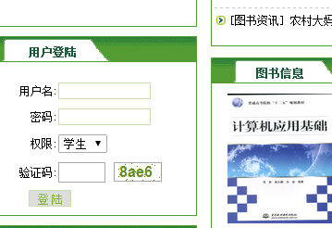

图5-3前台用户登录界面

前台用户登录的html代码如下：

<table align="center" border="0" cellpadding="0" cellspacing="0" height="103" style="width: 80%">

<tr>

<td align="left">

用户名:</td>

<td align="left" colspan="2">

<asp:TextBox ID="TextBox1" runat="server" Style="border-right: #cadcb2 1px solid;

border-top: #cadcb2 1px solid; font-size: 12px; border-left: #cadcb2 1px solid;

width: 100px; color: #81b432; border-bottom: #cadcb2 1px solid; height: 18px"></asp:TextBox></td>

</tr>

<tr>

<td align="left">

密码:</td>

<td align="left" colspan="2">

<asp:TextBox ID="TextBox2" runat="server" Style="border-right: #cadcb2 1px solid;

border-top: #cadcb2 1px solid; font-size: 12px; border-left: #cadcb2 1px solid;

width: 100px; color: #81b432; border-bottom: #cadcb2 1px solid; height: 18px"

TextMode="Password"></asp:TextBox></td>

</tr>

<tr style="display: none">

<td align="left">

5.1.4个人信息管理模块

用户登录成功后，点击右上方的管理个人信息即可进入个人信息管理模块，修改个人信息。

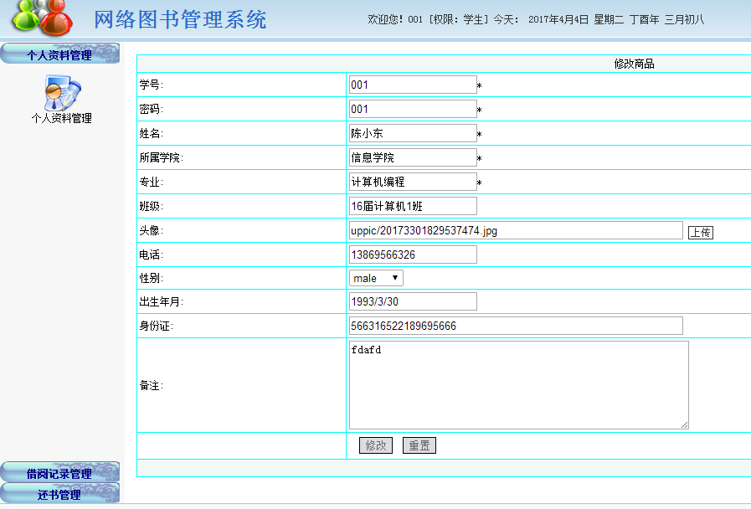

图5-5个人信息管理界面

5.1.5信息搜索模块

本系统可以根据信息标题或者信息内容来搜索信息，如下图所示：

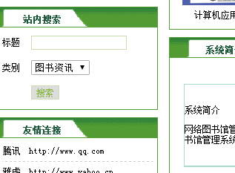

图5-5搜索信息界面

5.1.6在线留言模块

在网站前台，未登录的游客用户只能查看留言，不能在线添加留言，登录后的用户可以查看留言并添加留言，和管理员交流，留言主要的页面是liuyanban.aspx.cs。如下图所示：

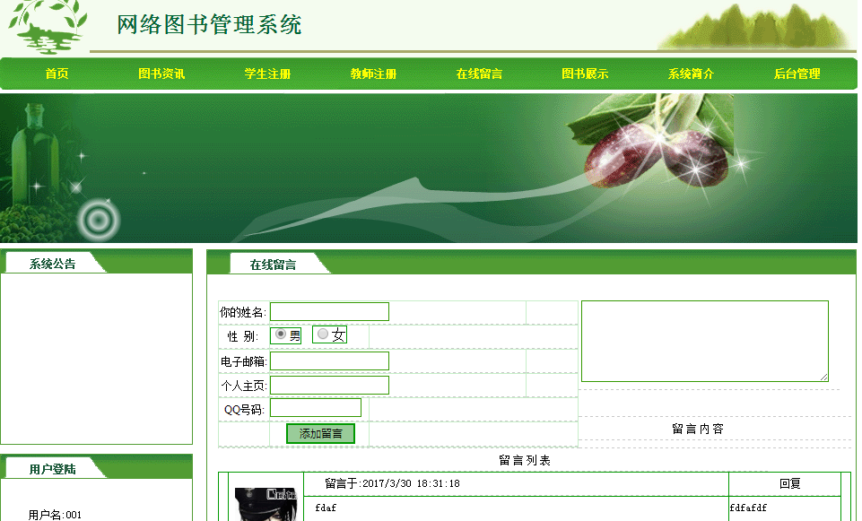

图5-7在线留言界面

留言板的添加留言的主要代码：

protected void Button1_Click(object sender, EventArgs e)

{

string sql;

sql = "update book set rebody='"+TextBox1.Text.ToString().Trim()+"' where id=" + Request.QueryString["id"].ToString().Trim();

int result;

result = new Class1().hsgexucute(sql);

if (result == 1)

{

Response.Write("<script>javascript:alert('留言成功');location.href='lyb_gl.aspx';</script>");

}

else

{

Response.Write("<script>javascript:alert('系统错误，请检查数据库设置问题');</script>");

}

}

5.1.7图书借阅模块

本系统可以对图书进行借阅和查看他人对该条图书的借阅，如图6-9所示：

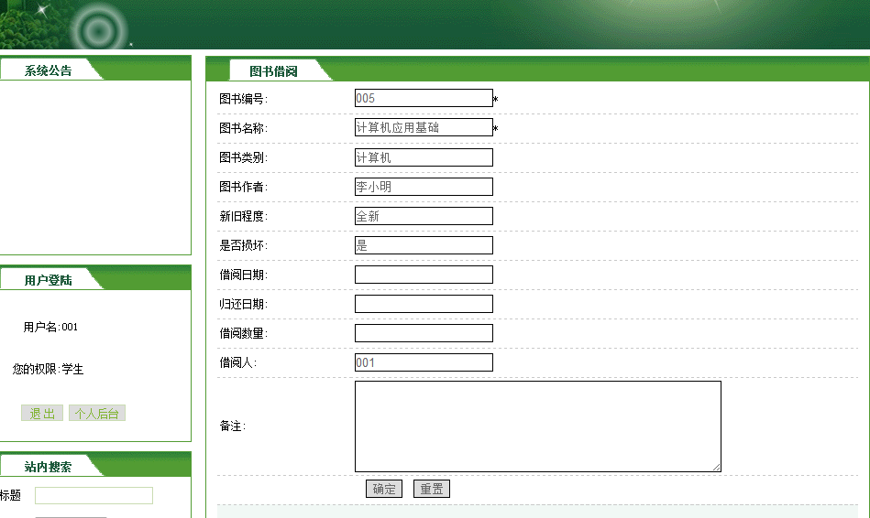

图6-9图书借阅界面

添加借阅的主要代码:

protected void Button1_Click(object sender, EventArgs e)

{

//shuziyanzheng

string sql;

double jinej=0;jinej=float.Parse(jiage.Text.ToString().Trim())*float.Parse(goumaishuliang.Text.ToString().Trim());

if (float.Parse(goumaishuliang.Text.ToString().Trim()) > float.Parse(kucunshuliang.Text.ToString().Trim())) { Response.Write("<script>javascript:alert('对不起，库存数量必需大于借阅数量!');history.back();</script>"); Response.End(); }

//sfdigdh ischongfu("zhujianquchong");

//ldxlqz

sql="insert into gouwuche(shangpinbianhao,shangpinleibie,shangpinmingcheng,guige,jiage,shengchanriqi,kucunshuliang,goumaishuliang,goumairen,goumairiqi,jine) values('"+shangpinbianhao.Text.ToString().Trim()+"','"+shangpinleibie.Text.ToString().Trim()+"','"+shangpinmingcheng.Text.ToString().Trim()+"','"+guige.Text.ToString().Trim()+"','"+jiage.Text.ToString().Trim()+"','"+shengchanriqi.Text.ToString().Trim()+"','"+kucunshuliang.Text.ToString().Trim()+"','"+goumaishuliang.Text.ToString().Trim()+"','"+goumairen.Text.ToString().Trim()+"','"+goumairiqi.Text.ToString().Trim()+"','"+jinej+"') ";

int result;

result = new Class1().hsgexucute(sql);

if (result == 1)

{

Response.Write("<script>javascript:alert('借阅成功');</script>");

}

else

{

Response.Write("<script>javascript:alert('系统错误，请检查数据库设置问题');</script>");

}

}

5.2后台管理模块的实现

后台管理模块主要包括类别管理模块、图书管理模块、用户管理模块、借阅管理模块。以下将分别介绍各个模块的实现。

5.2.1后台登录模块

后台登录界面如下：

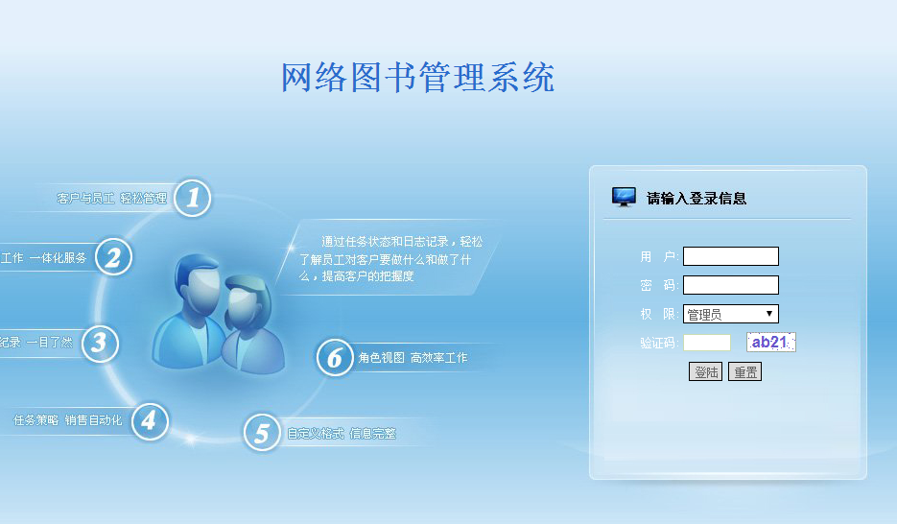

图5-10后台登录界面

输入用户名、密码和验证码之后点击登陆按钮会进行以下判断：判断验证码是否输入正确，验证码不正确会提示重新输入；判断用户名和密码是否正确，只有当用户名和密码都正确时才会登录成功，否则就会提示登录失败。

5.2.2图书类别管理模块

图书类别管理的界面，如图5-13所示：

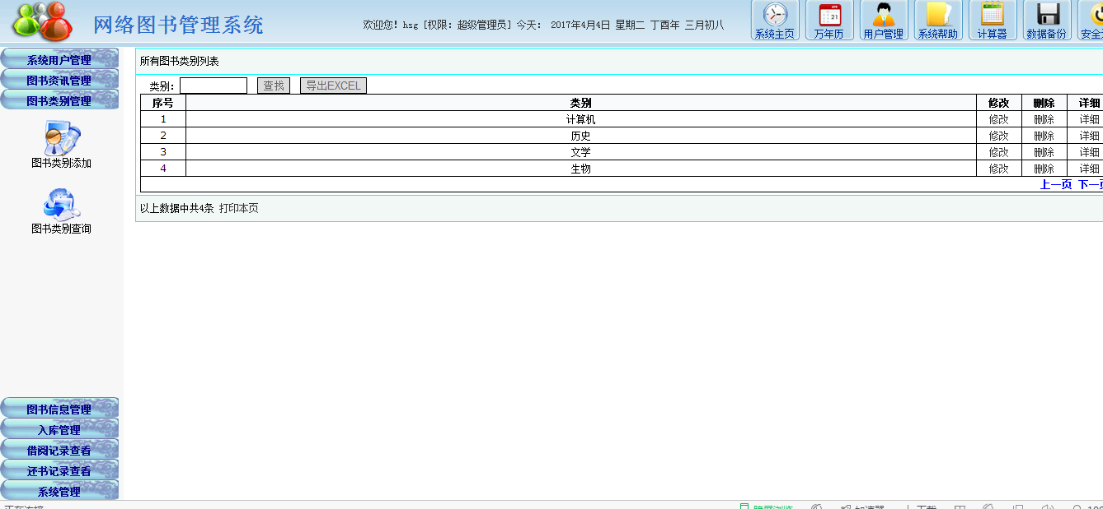

图5-13图书类别管理界面

增加图书类别的核心代码：

protected void Button1_Click(object sender, EventArgs e)

{

string sql;

sql = "insert into allgonggao(title,content,leibie,shouyetupian,dianjilv,tianjiaren) values('" + title.Text.ToString().Trim() + "','" + Request.Form["content"] + "','" + leibie.Text.ToString().Trim() + "','" + shouyetupian.Text.ToString().Trim() + "','" + dianjilv.Text.ToString().Trim() + "','"+Session["username"].ToString().Trim()+"') ";

int result;

result = new Class1().hsgexucute(sql);

if (result == 1)

{

Response.Write("<script>javascript:alert('添加成功');</script>");

}

else

{

Response.Write("<script>javascript:alert('系统错误，请检查数据库设置问题');</script>");

}

}

5.2.3图书管理模块

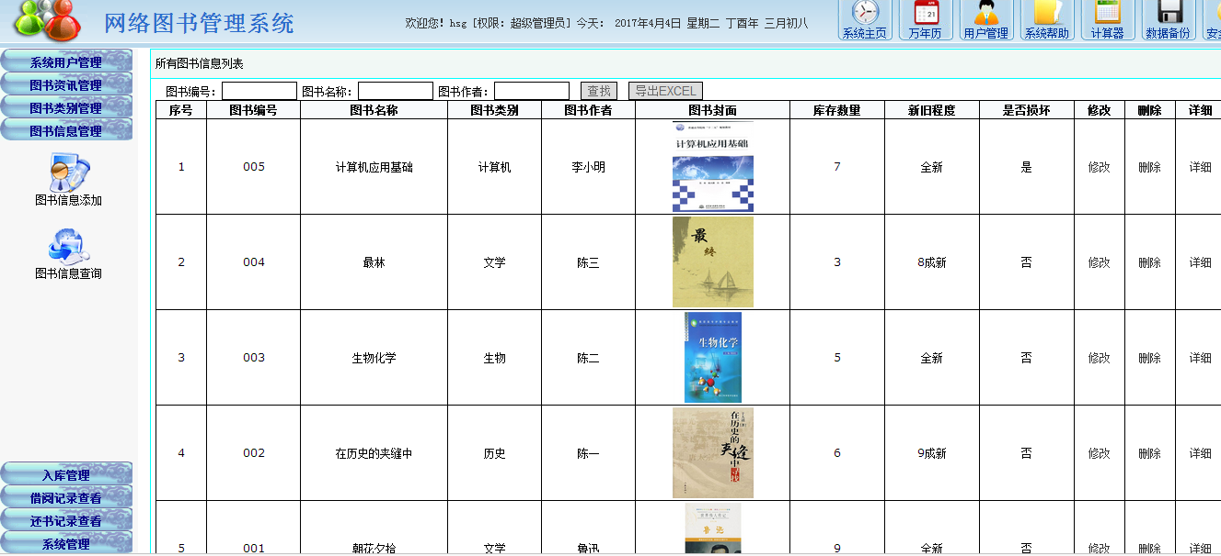

图5-14图书管理界面

添加图书的界面，如图5-15所示：

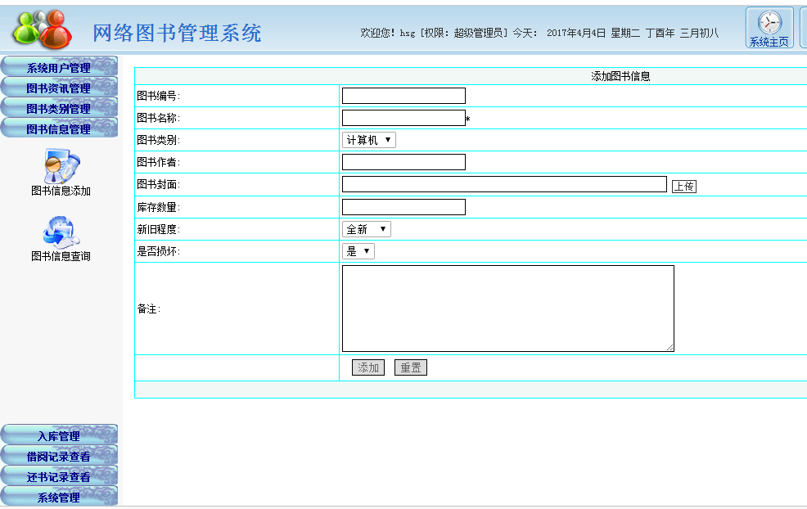

图5-15添加图书界面

添加图书的核心代码：

protected void Button1_Click(object sender, EventArgs e)

{

string sql;

sql = "insert into allgonggao(title,content,leibie,shouyetupian,dianjilv,tianjiaren) values('" + title.Text.ToString().Trim() + "','" + Request.Form["content"] + "','" + leibie.Text.ToString().Trim() + "','" + shouyetupian.Text.ToString().Trim() + "','" + dianjilv.Text.ToString().Trim() + "','"+Session["username"].ToString().Trim()+"') ";

int result;

result = new Class1().hsgexucute(sql);

if (result == 1)

{

Response.Write("<script>javascript:alert('添加成功');</script>");

}

else

{

Response.Write("<script>javascript:alert('系统错误，请检查数据库设置问题');</script>");

}

}

5.2.4用户管理模块

用户管理的界面，如图5-17所示：

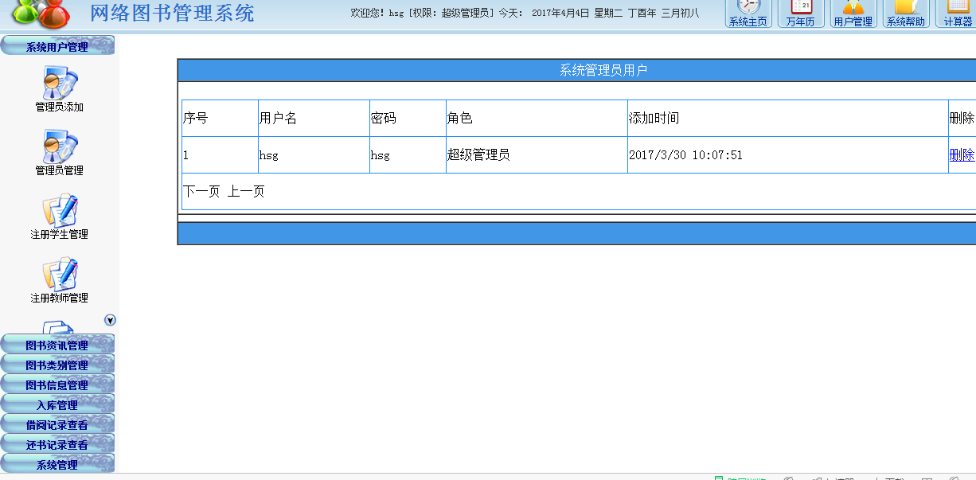

图5-17用户管理界面

5.2.5借阅管理模块

查询借阅记录的界面，如图5-18所示：

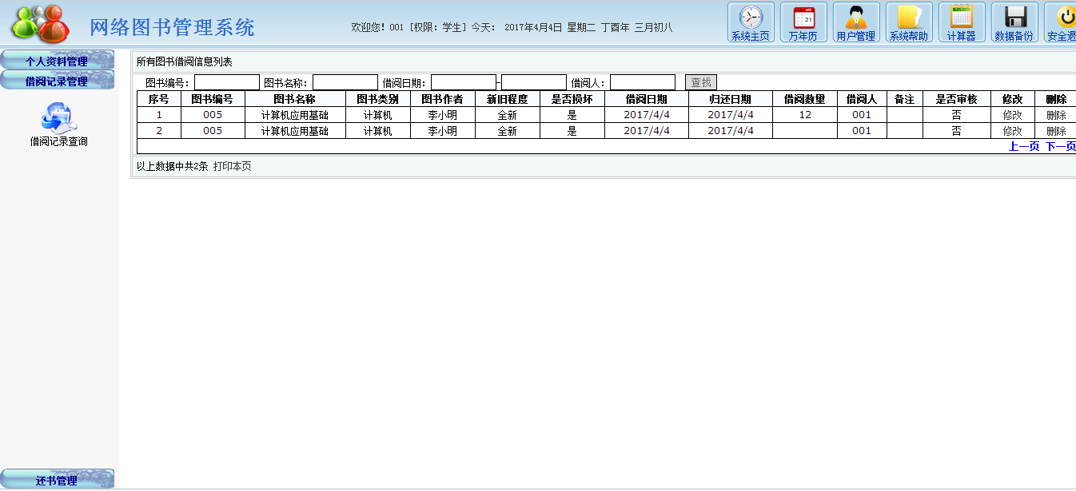

图5-18删除借阅界面

5.2.6还书模块

管理员对状态为还书或者没有状态的图书进行借书操作，管理员选择读者和图书信息，两者建立关联，生成借书记录，借书成功后，如果没有还手操作，系统会在应还日期到期时自己的进行还书操作，管理员可以通过读者编号、读者姓名、书籍编号、图书类别等关键字搜索借阅记录。

图书归还的界面如图5-4。

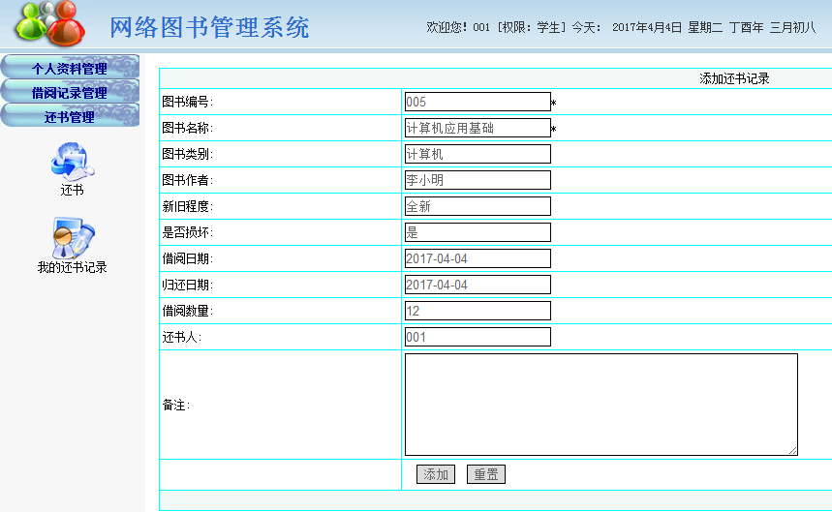

图5-4图书归还界面

图书归还查询的界面如图5-4。

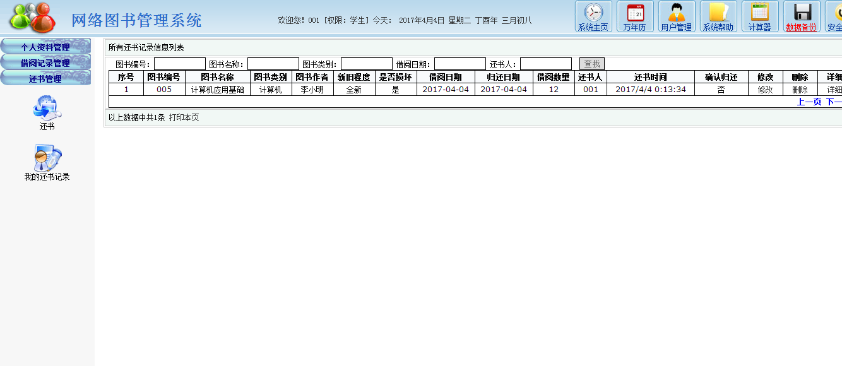

图5-4图书归还查询界面

第6章 系统测试

6.1测试目的

该系统能够完成用户注册、在线反馈意见、按科室查找医生、预约医生、科室查询、叫号排队，信息维护、查询等功能，做到所开发的系统操作简单，尽量使系统操作不受用户对电脑知识水平的限制，符合系统可维护性，由于系统涉及的信息比较广，数据库中的数据需定期修改，系统可利用的空间及性能也随之下降，为了使系统更好地运转，网站可以对系统数据及一些简单的功能进行独立的维护及调整；符合系统开放性要求，该系统能够在开放的硬件体系结构中运行，并且能与其他系统顺利连接。

6.2测试用例

6.2.1登录测试

名称：登录测试        目的：测试身份验证是否正确

内容：口令的输入，合法性检查，合理性检查，界面的显示控制。

下表描述了用户表中目前所存在的记录。

表6-1用户表预存数据

|  |  |  |
| --- | --- | --- |
| 用户名 | 密码 | 邮箱 |
| kkk | 123456 | 123@123.com |

输入时应注意事项：

在输入用户名和密码时必须选择对应的用户角色，不然会出现帐号出错提醒，而且登录失败。

下表描述了对用户登录界面进行测试的用例，主要是为了防止登录模块中存在的所存在的缺陷和漏洞。

表6-2登录测试用例

|  |  |  |
| --- | --- | --- |
| 输入 | | 输出 |
| 用户名 | 密码 |
| 空 | 空 | 帐号和密码不能为空 |
| Kkk | aaa | 帐号长度不允许，请重新输入！ |
| 2109402315 | 123456 | 帐号出错，请重新输入！ |
| sssss | 123456 | 帐号出错，请重新输入！ |

6.2.2信息资讯管理测试

名称：信息资讯管理测试        目的：测试信息资讯管理界面

内容：口令的输入，合法性检查，合理性检查，界面的显示控制。

下表描述了信息资讯表中目前所存在的记录。

表6-3信息资讯表预存数据

|  |  |  |  |
| --- | --- | --- | --- |
| 资讯标题 | 资讯类别 | 资讯内容 | 信息资讯状态 |
| 1 | A | a389 | 上架 |
| 2 | B | d249 | 上架 |
| 3 | C | g232 | 下架 |
| 4 | d | c168 | 上架 |

添加时应注意事项：

管理员添加信息资讯时必须添加至已存在的信息资讯类别，若该信息资讯不属于现有的所有类别，则应该先添加信息资讯类别。

下表描述了添加信息资讯进行测试的用例，主要是为了防止添加信息资讯时出现异常和存在的漏洞。

表6-4添加信息资讯测试用例

|  |  |  |  |
| --- | --- | --- | --- |
| 输入 | | | 输出 |
| 信息资讯标题 | 信息类别 | 信息资讯图片 |
| 空 |  |  | 参数错误 |
|  | 空 |  | 参数错误 |
|  |  | 空 | 请选择上传图片 |
| 1 | A | a.jpg | 此信息资讯已存在 |

6.2.3图书借阅测试

针对图书借书还书进行黑盒测试：

表6-5图书借阅测试表

|  |  |  |  |
| --- | --- | --- | --- |
| 序号 | 测试项目 | 内容和目的 | 测试结果 |
| 1 | 借阅记录添加 | 输入正确信息 | 操作成功 |
| 输入错误信息 | 操作失败 |
| 2 | 还书 | 输入正确信息 | 操作成功 |
| 输入错误信息 | 操作失败 |
| 3 | 删除借阅记录 | 输入正确信息 | 操作成功 |
| 输入错误信息 | 操作失败 |

6.2.4在线留言测试

名称：在线留言测试        目的：测试在线留言模块是否能完成

内容：口令的输入，合法性检查，合理性检查，界面的显示控制。

表6-6在线留言测试表

|  |  |  |  |
| --- | --- | --- | --- |
| 功能 | 测试数据 | 预期结果 | 测试结果 |
| 实时留言（用户） | 登陆名：qq  留言：您好，可否放弃治疗？ | 显示登陆名qq、留言时间、留言 | 显示如下：  qq(2017-3 11:14:54): 您好，可否放弃治疗？ |
| 实时留言（管理员） | 登陆名：doctor  回复：不可 | 显示登陆名doctor、回复时间和内容 | 显示如下：  doctor(2017-3 11:20:46): 不可 |
| 添加留言 | 留言内容：asd | 在留言列表中显示留言题目，点击显示留言内容。留言显示为未回答 | 在留言列表中显示留言题目，点击显示留言内容。留言显示为未回答 |
| 回复留言 | 回答留言：dxvcv。 | 留言列表中留言“asd”显示已回答，点击留言题目，显示留言内容和回答内容 | 留言列表中留言“asd”显示已回答，点击留言题目，显示留言内容和回答内容 |
| 删除留言 | 删除留言“asd” | 留言成功删除 | 留言成功删除 |

6.3测试结果

表6-1测试结果表

|  |  |  |  |
| --- | --- | --- | --- |
| 序号 | 测试项目 | 内容和目的 | 测试结果 |
|  | 管理员登录 | 输入正确账号与密码 | 可以登录 |
| 输入错误账号与密码 | 提示错误的信息 |
|  | 图书管理管理  （添加，修改，删除） | 输入正确信息 | 成功完成 |
| 输入错误信息 | 操作失败 |
|  | 修改登录密码 | 修改新的密码 | 成功完成 |
|  | 用户管理  （添加，修改，删除） | 输入正确信息 | 成功完成 |
| 输入错误信息 | 操作失败 |
|  | 借阅管理  （添加，修改，删除） | 输入正确信息 | 成功完成 |
| 输入错误信息 | 操作失败 |
|  | 还书管理  （添加，修改，删除） | 输入正确信息 | 成功完成 |
| 输入错误信息 | 操作失败 |
|  | 系统管理  （添加，修改，删除） | 输入正确信息 | 成功完成 |
| 输入错误信息 | 操作失败 |

第7章 结论

在图书管理系统的设计过程中，由于对ASP.NET并不熟悉，系统的开发也属于边学习边应用的过程，因此对ASP.NET的理解不免出现偏差和错误，程序中肯定存在许多需要改正的地方。另外，由于毕业设计的时间比较紧张，而且自己技术有限，系统不免有些简陋，这也是今后系统需要改进和完善的地方。

在开发过程中遇到了很多疑问，在查阅了大量的文献和教学视频以及老师同学的指导之后，终于解决了问题。在学习过程中学到了很多新知识，对ASP.NET、ADO.NET、HTML、CSS、Javascript等都有了更深层次的理解，对三层架构模型也更加的熟悉。这次毕业设计使我不但学习到了新技术，而且也积累了开发经验，从中也得到了许多乐趣。

参考文献

[1]Eric L.Brown Quilogy.SQL Server 2012中文版精粹.机械工业出版社华章公司，2012

[2]杨晓光.aspx.cs程序设计（修订本）[M].清华大学出版社，2011

[3]萨师煊，王珊.数据库系统概论.北京：高等教育出版社，2010

[4]刘志成.Windows 程序设计（ASP2.0）实例教程[M].清华大学出版社，2010

[5]张德静.深入浅出asp.net程序设计与开发.中国青年出版社，2015年5月

[6]宋昆，李严.SQL Server数据库开发实例解析[M].北京：机械工业出版社，2012

[7]张海藩.软件工程导论.北京：清华大学出版社，2013

[8]汪小平，吴永强．ASP.NET网络开发技术.北京：北京邮电出版社，2012

[9]百度百科．B/S结构.<http://baike.baidu.com/view/268862.htm>

[10]刘晓华.SQL Server 2012数据库应用开发.北京：电子工业出版社，2011

[11]张林.软件工程.北京：中国铁道出版社，2009

[12]姜力，高群.SQL Server数据库设计与管理.中国林业出版社，2006

[13]张蓓.aspx.cs通用模块及典型系统开发实例导航.北京：人民邮电出版社，2006

[14]（美）Fritz Onion著，施诺译.aspx.cs基础教程ASP案例版.北京：清华大学出版社，2003

[15]Jesse Liberty，Dan Hurwitz.Programmimg ASP.NET 3rd Edition.New York：O'Reilly

致　谢

光阴如梭，毕业在即。本次系统的设计过程中，有许多人给了我很大的帮助，没有他们的支持，毕业设计也不会进行得这么顺利。在此，要衷心感谢给予我帮助的老师和同学们。

首先要衷心感谢我的指导老师，感谢老师对我精心指导，在寒假的时候老师就提前给了我们学习ASP.NET的电子书和论文相关的资料，从论文的选题、开题报告、系统的设计到论文的撰写，都倾注了大量的心血和提出了宝贵的意见，帮我调整思路和方向，督促毕业设计的进度，使我能够顺利完成本次毕业设计。再次向老师表达我衷心的感谢！

同时，感谢这四年来教过我的老师和我的导员们，他们不仅教授了我知识，也在我这四年的成长中给了我许多宝贵的意见和鼓励。也非常感谢我的同学和舍友们，在学习的过程中他们不厌其烦的帮我解答编写代码中遇到的难题，鼓励我继续努力。有了他们的支持，我才顺利的完成了毕业设计！